Skogeier/leverandør

Adresse 1

Postnr./sted

|  |  |  |
| --- | --- | --- |
| **Vår dato: 01.01.2020** | **Vår ref:** | **Deres ref:** |

**Sluttrapport – miljøhensyn etter skogsdrift**

Skogsdriften på din eiendom er nå avsluttet. NORTØMMER AS har gjennomført for best mulig å optimalisere tømmerverdiene. Vi har fulgt krav i Norsk PEFC skogsertifiseringssystem og lovverk.

I henhold til sertifiseringskrav er det i tilknytning til driftsområdet satt igjen et antall livsløpstrær som tilsvarer minimum ett tre per daa. Livsløpstrærne skal ikke hogges ved senere drifter. Der livsløpstrærne ikke fremgår tydelig på hogstflata eller i bestandskant, har entreprenøren merket plasseringen på vedlagt kart.

Skader som har oppstått som en følge av tømmertransporten i terrenget er angitt på vedlagt kart. Om avtalen er at du som skogeier skal sørge for sporutbedringen, må skadene som hovedregel utbedres i løpet av barmarksesongen driften pågikk, senest 9 måneder etter driftsavslutning. Vennligst meld tilbake til oss når terrengskadene er utbedret.

**Beskrivelse av miljøhensyn og annen oppfølging**

|  |  |  |  |
| --- | --- | --- | --- |
| Driftsområde* | Størrelse (daa) | Meter med sporskader | Andre merknader |
| 1 |  |  |  |
| 2 |  |  |  |
| 3 |  |  |  |

*Vedlagte kart viser driftsområdet.

Vi minner om at investeringer i skogbruket kan dekkes med bruk av skogfondsmidler hvorav det kan oppnås skattefordeler for skogkultur som planting, markberedning og ungskogpleie. Ta kontakt for tilbud på skogforyngelse, om dette ikke allerede er avklart. Om du ikke ønsker bistand fra oss, ber vi om at du melder ifra til oss når foryngelsen er iverksatt.

|  |
| --- |
| Vedlagt ligger viktig dokumentasjon av planlegging og gjennomføring av driften. Husk å ta vare på denne for å kunne ta hensyn neste gang det er drift som berører området.  Så takker vi for samarbeidet og håper du vil velge oss neste gang du trenger å gjennomføre skogtiltak eller omsette tømmer. |

Med vennlig hilsen

Virkeskjøper  
NORTØMMER AS

Vedlegg: Kort informasjon om viktige miljøhensyn

PO-skjema med driftskart og sporlogg

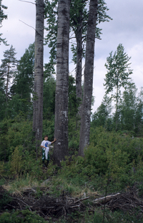Hva er livsløpstrær?

Norsk PEFC Skogstandard, kravpunkt 12 sier bl.a. dette om Livsløpstrær og døde trær:  
*Stående døde lauvtrær, grov død furu, naturlige høgstubber av alle treslag og liggende døde trær eldre enn 5 år skal som regel spares ved hogst.*

*Ved foryngelseshogst… skal det settes igjen minst 10 stormsterke trær per hektar som livsløpstrær, gjerne i grupper. Kravet om 10 livsløpstrær gjelder som gjennomsnitt for et definert driftsområde.*

*Livsløpstrærne velges primært blant de eldste trærne i driftsområdet. Både dominerende treslag og eventuelt sjeldne/uvanlige treslag skal være representert…. Der det er fare for stormfelling, kan livsløpstrær av gran og osp kappes til høgstubbe…*

*Når det på hogstfeltet finnes trær med stor visuell verdi, trær med reirfunksjon etter hakkespetthull, gamle grove ospetrær, gamle styva / lauva lauvtrær, edellauvtrær og treslag som er uvanlige i området skal disse prioriteres ved utvelgelse av livsløpstrærne….*

*Det skal ikke settes igjen livsløpstrær av utenlandske treslag….. I skogreisingsstrøk er det ikke krav om å sette igjen gran som livsløpstre på arealer der det er foretatt treslagsskifte eller skogreising*

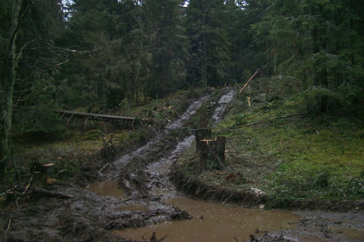Hva er sporskader?

Norsk PEFC Skogstandard kravpunkt 13 sier bl.a. dette om Terrengtransport:  
*Ved terrengtransport skal man legge vekt på å unngå terrengskader som er skjemmende, som vanskeliggjør ferdsel og som kan forårsake vannavrenning og erosjon. Ved kryssing av elver og bekker med skogsmaskiner skal det legges vekt på å unngå kjørespor som føre til erosjon ut i elva/bekken.*

*Hjulspor som forårsaker vannavrenning og erosjon, kjøreskader i stier og løyper og andre vesentlige skader, skal utbedres så snart fuktighetsforholdene gjør dette praktisk mulig etter avsluttet bruk av utdriftstraseen.  
_____________________________________*I sluttrapporten vil vi etter behov supplere med opplysninger som utslipp fra maskiner, funn av reir, tiurleiker, hensyn til kantsoner, ved kulturminner o.l. som kan ha interesse for skogeier.   
Vi viser til NORTØMMER sin felthåndbok for praktisering av Norsk PEFC skogstandard eller [www.pefcnorge.org](http://www.pefcnorge.org) for en komplett skogstandardtekst.